프로젝트 기획서

| **프로젝트명** | 만화방(웹툰 추천 서비스) | | |
| --- | --- | --- | --- |
| **프로젝트 기간** | 2022. 11. 15. ~ 2023. 01. 10. | | |
| **프로젝트 팀원** | 구분 | 성명 | 역할 |
| 팀장 | 서정우 | 일정관리, UI/UX 디자인, 데이터 수집 및 전처리 |
| 팀원 | 김태형 | 기획, 웹 개발, DB 설계 |
| 팀원 | 김재현 | 시장 분석, 추천 시스템 모델 연구 및 개발 |
| 팀원 | 정승환 | 추천 시스템 모델 연구 및 개발, 산출물/문서관리 |
| **프로젝트 배경 및 목적** | 웹툰을 기반으로 하는 드라마나 영화와 같은 컨텐츠가 많이 제작됨에 따라 더욱 많은 사람들이 웹툰을 접하고 있다. 기존의 수많은 컨텐츠가 쏟아져 나오는 오늘날, 만화방 프로젝트는 처음 웹툰을 접하는 사람들의 진입장벽을 낮추고 기존의 사용자들에게는 신선한 컨텐츠를 추천한다. | | |
| **프로젝트 연구 및 분석 계획** | 1. 프로젝트 기획  2. 웹툰 관련 데이터 수집, 전처리 후 DB에 저장  3. 장르, 별점 등을 기반으로 웹툰 추천 모델 구현  4. Flask 프레임워크로 웹 개발 | | |

1. **개요**

네이버 웹툰 데이터를 기반으로 사용자의 개인 취향에 맞춰 웹툰을 추천하는 서비스를 만들고자 한다.

1. **배경 및 필요성**

* 웹툰을 원작으로하는 2차 저작물의 증가

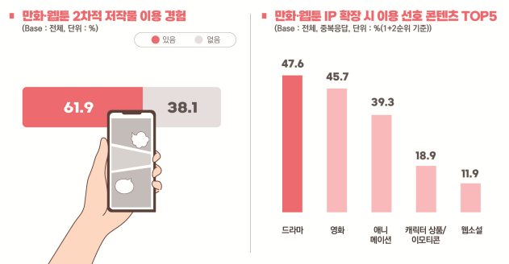

한국콘텐츠진흥원에서 발표한 ‘2021 만화, 웹툰 이용조사’ 자료에 따르면, 만화와 웹툰의 2차적 저작물을 이용해본 경험이 있는 사람은 61.9%, 그렇지 않은 사람은 38.1%로 나타났다. 만화, 웹툰의 IP(지식재산권)를 확장했을 때 이용 선호 콘텐츠 상위 5개 중 1위는 드라마를 기록했고 다음으로 영화를 선호했다.

* 코로나19 영향으로 만화, 웹툰 이용시간의 증가

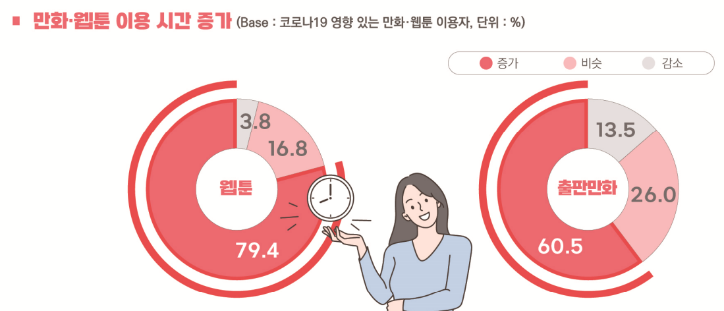

또 한국콘텐츠진흥원에서 발표한 코로나19 영향을 받은 이용자 중 만화,웹툰 이용시간에 대한 설문조사 결과에 따르면, 웹툰은 79.4%, 출판만화는 60.5%라는 절반이 넘는 수치를 기록했다. 유행병의 영향으로 타인과 접촉이 줄어들고 개인 시간이 늘어나게 되면서 기존 이용자들이 더 많은 시간을 보내고 있음을 보여준다.

1. **유사기술 분석**

| 카카오 웹툰 |  | - 사용자가 봤던 작품을 기준으로 장르, 줄거리, 그림체를 분석하여 유사한 웹툰을 추천 |
| --- | --- | --- |
| 네이버 웹툰 |  | - AI 기술로 같은 웹툰을 본 사람들이 가장 선호하는 웹툰을 추천함  - 협업기반 필터링을 제공함 |
| 카카오 페이지 Mycelebs |  | - 인공지능 애플리케이션 기업 Mycelebs의 취향기반 AI키토크 검색 기능  - 키토크란 핵심이 되는 이야기를 뜻함  - 사람이 표현하는 언어와 달리 인공지능이 뉴스, 트렌드, 댓글, 리뷰 등 다양한 채널의 대중 반응과 표현을 학습해 태그 형태로 만들어낸 새로운 개념의 키워드  - ‘먼치킨인’, ‘작화가 미친’, ‘만렙 찍은’과 같은 기존 검색 방식에서 찾아볼 수 없던 취향과 정황 기반의 폭넓은 선택을 할 수 있음 |

1. **기능 정의**



웹툰 이용자를 대상으로한 설문조사 결과에서 ‘웹툰 선택 시 중요 고려요소’로 ‘작화/그림체’가 1위를 차지했고, ‘소재/키워드/스토리’, ‘장르’가 뒤를 이었다.

이를 반영하여 각 요소 별 추천 기능을 제공할 예정이다.

|  | 사용자 평점 기반 추천 | 키워드 기반 추천 | 그림체 기반 추천 | 감정 기반 추천 |
| --- | --- | --- | --- | --- |
| 데이터 수집 | 네이버 웹툰 사용자 대상 설문조사 | 웹툰 소개글 크롤링 | 웹툰 썸네일 크롤링 | 베스트 댓글 크롤링 |
| 추천 시스템 | TruncatedSVD | fallguys_go | t_SNE, k_means cluster, resnet18, 코사인유사도 | cart_rider |

1. **일정 관리**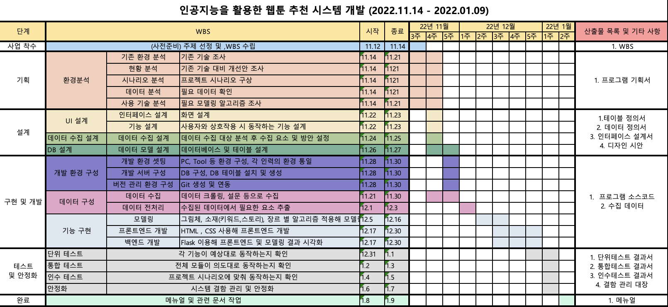
2. **향후발전방향 및 기대효과**

현재 네이버웹툰을 중심으로 추천 서비스를 제공하고 있으며 이후에 다른 플랫폼 데이터를 추가하여 사용자가 원하는 웹툰 플랫폼을 선택해 더 다양한 웹툰을 추천해줄 수 있을 것이다.

사용자의 취향에 맞는 웹툰을 추천해줌으로써 더 많은 웹툰을 접하게 될 것이고, 인기도 지금보다 더 상승될 것이다. 그리고 웹툰에 기반한 더 많은 드라마와 영화 등 2차 창작물이 많이 제작될 것으로 기대한다.

1. **기술 스택**

* 운영체제 : Windows OS, Mac OS
* IDE : Jupyter Notebook, Visual Studio Code, Colab
* 데이터 수집 : BeautifulSoup, Selenium
* Front-end : HTML5, CSS, JavaScript, Jinja2
* Server : Flask
* DBMS : MySQL
* 데이터시각화 : Matplotlib